1. Junginys:
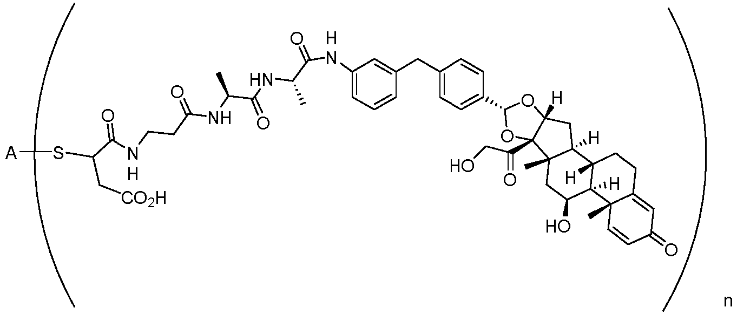
kur n yra 2 arba 4, ir A yra antikūnas, apimantis SEQ ID Nr. 66 ir SEQ ID Nr. 73 arba adalimumabą.

2. Junginys pagal 1 punktą, kur n yra 4.

3. Junginys pagal 1 punktą, kur n yra 2.

4. Junginys pagal 2 arba 3 punktą, kur A yra adalimumabas.

